ПЛАН
индивидуальных тренировок для воспитанников ДЮСШ- 10 занимающихся на базе Кадетской школы в период осенних каникул
Группа № 23/01.11;08.11- 12.30-14.45/ Группа № 24/02.11;09.11- 17.15-19.30/
Тренер-преподаватель – Самойлов Владимир Васильевич
Разминка- 15 минут

№ | Упражнение | 2;4;6;7;8;11  Мая 2020 | Примечания
1. | Отжимание на гантелях (кулаках) | 3Х10
2. | Упор лежа на локтях | 3Х30с | Рука-нога/5с
3. | Упор лежа на боку (лев/прав) | 3Х15с
4. | Поднимание ноги с упором пяткой на стойку | 3Х15с | 1 нога/пр-лев
5. | Поднимание таза с упором икрами на стойку | 3Х15 | 1 нога/пр-лев
6. | Пресс при согнутых коленях | 3Х10
7. | «Супермен» | 3Х10
8. | Поднимание корпуса, лежа на мяче (животе) | 3Х10
9. | Поднимание ног, лежа на мяче (животе) | 3Х10
10 | Подтягивание локтя к колену | 3Х10
11 | Поворот бедер с мячом | 3Х10
12 | Поднимание обеих ног лежа на полу боком | 3Х10
13 | Отжимание от мяча | 3Х5
14 | «Лягушка» (упор лежа – упор сидя) | 3Х10
15 | «Бабочка» (упор сидя – прыжок вверх) | 3Х10

№ |  | Упражнение
1. | 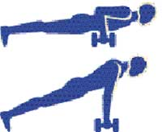 | УПРАЖНЕНИЕ № 1  ОТЖИМАНИЯ НА ГАНТЕЛЯХ (кулаках)  – В принципе это обычные отжимания. Сложность в том, что выполняются они на гантелях. Для того, чтобы задействовать те группы мышц, развитие которых требуется именно футболистам. Нагрузка: В первую неделю – 10 (15) повторений, в каждую последующую неделю прибавляется еще по три, доходя на 12 занятии до 20 (22). Технология этого упражнения, как и всех остальных, такова: отжался 10 (15) раз, потом пауза в 45 секунд, потом еще раз отжимания, снова пауза в 45 секунд и третий подход.
2. | 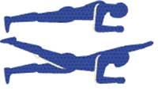 | УПРАЖНЕНИЕ № 2  ОТВЕДЕНИЕ НОГИ И РУКИ НАЗАД В ПОЛОЖЕНИИ УПОР ЛЕЖА  – Оно также направлено на общую выносливость. Упражнение делится на две части – «а» и «б». В части «а» человек находится в стабильном положении – параллельно полу, опираясь на переднюю часть стопы и локти. Максимальное время в этом положении – минута. За первые 6 занятий курса футболист должен увеличивать время нахождения в таком положении с 30 (45) до 45 (60) секунд. Технология такая же, как и в первом упражнении, – постоял 45 секунд, отдохнул, потом повторил это еще два раза.  Начиная с третьей недели, переходим к части «б». Снова принимаем позу, как и в части «а». Затем на пять секунд поднимаем правую ногу, опускаем и пять секунд отдыхаем. После поднимаем левую ногу, затем поочередно каждую руку. В конце одновременно поднимаем ногу и руку.
3. | 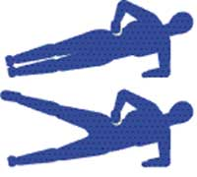 | УПРАЖНЕНИЕ № 3  ОТВЕДЕНИЕ НОГИ В ПОЛОЖЕНИИ НА БОКУ  – Принцип тот же самый, что и в предыдущем упражнении. Первые две недели вы просто опираетесь на локоть и ногу – первую неделю 15 секунд в таком положении (15 сек на правом боку, потом 15 сек на левом боку – потом пауза и еще два раза повторили). Вторую неделю – 20 сек. Начиная с третьей и до четвертой недели, 10 раз поднимаем ногу.  Это упражнение укрепляет паховые мышцы; поможет футболисту на поле лучше контролировать свое тело, крепче стоять на ногах.
4. | 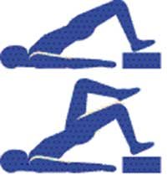 | УПРАЖНЕНИЕ № 4  ПОДНИМАНИЕ НОГИ С УПОРОМ НА СТОЙКУ  – Для игроков очень важно, чтобы голеностоп и голень были крепкими, поскольку они весьма травмоопасны. По ним часто попадают соперники, и важно свести к минимуму риск получить травму. Итак, вы занимаете положение лежа, ставите перед ногами стойку (стул, скамья) высотой около 30 см, опираетесь на нее пятками и поднимаете тело параллельно полу, опираясь на него лопатками. В таком состоянии нужно провести 15 секунд в первую неделю, 20 – во вторую. Начиная с третьей на стойку нужно опираться лишь одной ногой. Время выполнения с 15 секунд увеличивается до 20 в последнюю неделю.
5. | 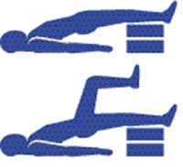 | УПРАЖНЕНИЕ № 5  ПОДНИМАНИЕ ТАЗА С УПОРОМ НА СТОЙКУ  — Это упражнение похоже на четвертое. Цель такая же – укрепление голеностопа и голени. В чем различия? Если ранее мы просто опирались пятками на стойку, то сейчас на ней находятся икры обеих ног. Суть – первые две недели как можно выше поднимаем таз (на первой неделе 15 (17) раз, на второй – 18 (20) раз). Третью и четвертую недели выполняем то же самое, опираясь на одну ногу (на третьей – 15 (17)раз, на четвертой – 18 (20)).
6. | 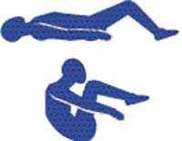 | УПРАЖНЕНИЕ № 6  ПРЕСС ПРИ СОГНУТЫХ КОЛЕНЯХ  — Здесь мы работаем над мышцами живота. Каждому мужчине, не только профессиональному спортсмену, полезно иметь в этой части тела крепкие мышцы. Ложимся на пол и начинаем одновременно поднимать туловище и ноги так, чтобы подбородок был близко к коленям. Важно, чтобы тело после выполнения упражнения полностью опускалось на землю. Делаем три подхода (в первую неделю – три подхода по 10 (16) раз, а на каждой последующей неделе увеличиваем на три повторения, доводя к четвертой неделе до 20 (25) повторений).  Пауза между подходами в этом, как и во всех остальных упражнениях, 45 секунд. Между упражнениями – от первого ко второму и т.д. – две минуты.
7. | 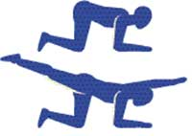 | УПРАЖНЕНИЕ № 7  ПОДНИМАНИЕ РУКИ И НОГИ  — Это упражнение называется «Супермен» — по аналогии с тем, как летал супергерой. Укрепляем сразу несколько групп мышц. Становимся на четвереньки, затем одновременно поднимаем одну руку и ногу – но по диагонали: если правая нога, то левая рука!  Делаем три подхода (в первую неделю – три подхода по 10 (16) раз, а на каждой последующей неделе увеличиваем на три повторения, доводя к четвертой неделе до 20 (25) повторений).
8. | 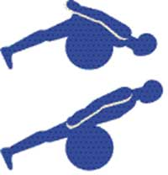 | УПРАЖНЕНИЕ № 8  ПОДНИМАНИЕ КОРПУСА, ЛЕЖА НА МЯЧЕ  Ложимся на большой мяч для фитнеса животом и начинаем поднимать туловище, тем самым укрепляя мышцы спины. Мяч осложняет выполнение задания, и приходится следить за координацией. Количество повторений плавно увеличивается с 10 (16) до 20 (25).  При отсутствии фитнес-мяча, упражнение выполняется лежа животом на полу.
9. | 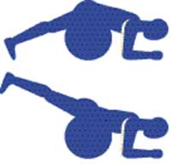 | УПРАЖНЕНИЕ № 9  ПОДНИМАНИЕ НОГ, ЛЕЖА НА МЯЧЕ  – Это упражнение схоже с восьмым, и их нельзя делать параллельно друг другу – как только заканчивается одно, начинается другое. Итак, лежа на мяче, поднимаем не туловище, как в восьмом упражнении, а ноги. Количество повторений увеличивается с 10 (16) до 20 (25).  При отсутствии фитнес-мяча, упражнение выполняется лежа животом на полу.
10 | 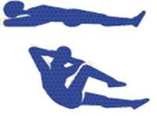 | УПРАЖНЕНИЕ № 10  ПОДТЯГИВАНИЕ ЛОКТЯ К КОЛЕНУ  – Работают одновременно несколько групп мышц. Положение: лежа, руки за головой. Левым локтем тянемся к правому колену, затем правым локтем – к левому.  Упражнение выполняется 4 недели, количество повторений увеличивается с 10 (16) до 20 (25).
11 | 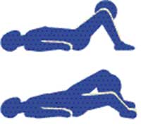 | УПРАЖНЕНИЕ № 11  ПОВОРОТЫ БЕДЕР С МЯЧОМ  – Положение лежа. Берем футбольный мяч, зажимаем его между коленями и начинаем двигать бедрами, как маятник, – вправо – влево… Важно ногами не касаться пола! С помощью этого упражнения укрепляются паховые мышцы, проблемы с которыми мучают большинство футболистов.  Делаем три подхода (в первую неделю – три подхода по 10 (16) раз, а на каждой последующей неделе увеличиваем на три повторения, доводя к четвертой неделе до 20 (25) повторений).
12 | 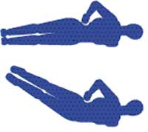 | УПРАЖНЕНИЕ № 12  ПОДНИМАНИЕ ОБЕИХ НОГ  – Укрепляем косые мышцы пресса и паховые мышцы. Лежа на полу боком, одновременно поднимаем обе ноги. Это – одно из пяти упражнений, которое при желании может выполнять и любой из болельщиков. Для него не требуется ни мяча, ни подставок, ни чего-либо другого. Так что проверьте-ка, на что способны вы!  Количество повторений – от 10 (16) в первую неделю до 20 (25) – в четвертую.
13 | 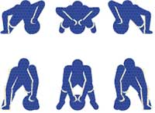 | УПРАЖНЕНИЕ № 13  ОТЖИМАНИЯ ОТ МЯЧА СО СМЕНОЙ РУК  Еще один способ отжиманий. На этот раз от футбольного мяча. Три варианта исполнения: первый – левая рука на мяче, правая – на полу, второй – обе на мяче, третий – правая рука на мяче, левая на полу.  Количество повторений – от 5 (7) в первую неделю до 8 (15) – в четвертую.
14 | 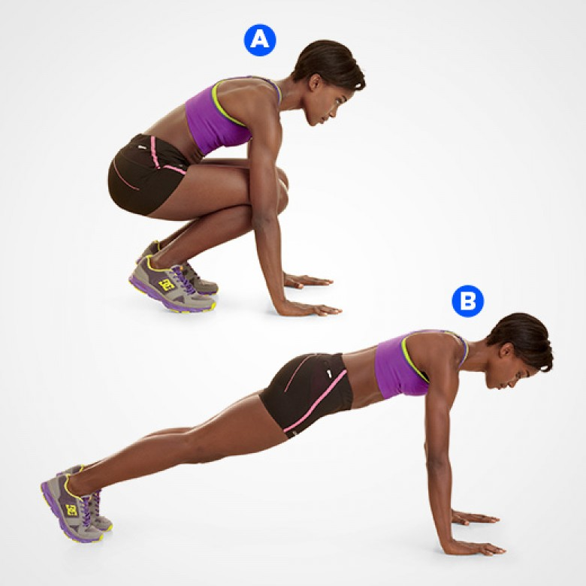 | УПРАЖНЕНИЕ № 14  ПЕРЕХОД ПРЫЖКОМ ИЗ УПОРА ЛЕЖА В УПОР СИДЯ («Лягушка»)  — Следующее упражнение называется «Лягушка». Направлено на развитие скоростно-силовых качеств.  Из исходного положения «упор лежа» прыжком переходим в положение «упор сидя» и обратно – в «упор лежа». Количество повторений – от 10 (15) в первую неделю до 20 (25) – в четвертую.
15 | 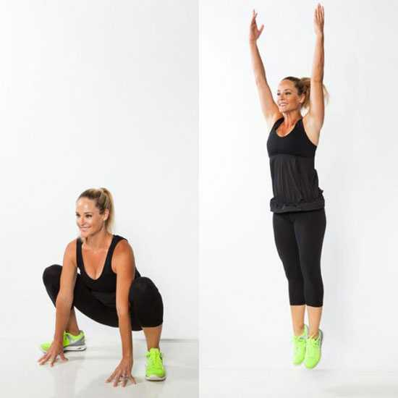 | УПРАЖНЕНИЕ № 15  ВЫПРЫГИВАНИЕ ВВЕРХ ИЗ УПОРА СИДЯ («Бабочка»)  – Упражнение «Бабочка», направлено на укрепление мышц внутренней стороны бедра и развитие скоростно-силовых качеств.  Из исходного положения «упор сидя» выпрыгиваем вверх на максимальную высоту, затем возвращаемся в исходное положение. Количество повторений – от 10 (15) в первую неделю до 20 (25) – в четвертую.

НУЖНА САМОДИСЦИПЛИНА!

– Все упражнения даны с минимальной нагрузкой. Несмотря на то, что все задания направлены на укрепление мышц тела, работа ведется не только над этим. Мышцы не станут крепкими просто так, их массу необходимо постоянно наращивать, работать самостоятельно.

ВРЕМЯ ИНДИВИДУАЛЬНОЙ ТРЕНИРОВКИ (ИТ.
Расписание занятий

01.11.20  02.11.20  08.11.20  09.11.20 | Подготовительная часть 45 минут | Видео : https://vk.com/video-37112441_456241801  Видео : https://vk.com/video269524069_456239209  Видео : https://vk.com/video269524069_456239210  Видео : https://vk.com/video-37112441_456241801  Видео : https://vk.com/video269524069_456239209  Видео : https://vk.com/video269524069_456239210  Видео: https://vk.com/video-167710738_456239025
01.11.20  02.11.20  08.11.20  09.11.20 | Основная часть 45 минут | Видео: https://vk.com/video-98586334_456239083  Видео: https://vk.com/video-98586334_456239083  Видео: https://youtu.be/e6rJ50ZxFj4  Видео: https://vk.com/video-30428125_456243269  Развлекательное видео: https://vk.com/video269524069_456239217  Видео: https://vk.com/video-167710738_456239025  Видео: https://vk.com/video-98586334_456239083  Видео: https://youtu.be/e6rJ50ZxFj4  Видео: https://vk.com/video-30428125_456243269
01.11.20  02.11.20  08.11.20  09.11.20 | Заключительная часть 30 минут | Видео: https://vk.com/video-167710738_456239025  Видео: https://vk.com/video-98586334_456239083  Видео: https://youtu.be/e6rJ50ZxFj4  Видео: https://vk.com/video-30428125_456243269  Видео: https://vk.com/video-167710738_456239025  Развлекательное видео: https://vk.com/video269524069_456239217  Развлекательное видео: https://vk.com/video269524069_456239217

